„Zwierzęta w Warszawie. Tropem relacji” – nowa wystawa czasowa w Muzeum Warszawy

Historia Warszawy to nie tylko historia ludzi – mówią kuratorzy wystawy „Zwierzęta w Warszawie. Tropem relacji”, która otworzy się już 12 maja w Muzeum Warszawy. Na podstawie świadectw z różnych epok — zabytków, dzieł sztuki i przedmiotów codziennego użytku, wystawa opowiada o zmieniających się ludzko-zwierzęcych relacjach. Ekspozycja przypomina, że człowiek jest tylko jednym z ponad 5000 gatunków żyjących w Warszawie.

Choć na co dzień nie zawsze je zauważamy, w Warszawie żyją zwierzęta, które dla nas pracują, dotrzymują nam towarzystwa i dostarczają rozrywki, są źródłem pokarmu i surowców oraz ważnym elementem środowiska. Małże pracujące w Grubej Kaśce, uratowana z hodowli świnka Lily, żyjące swobodnie miejskie koty zajmujące pobliskie nieużytki czy czworoząb bielański – bezkręgowiec zamieszkujący wilgotne fragmenty Lasu Bielańskiego to tylko niektórzy zwierzęcy warszawiacy. Nie sposób pominąć ich roli w społecznym, ekonomicznym i ekologicznym życiu miasta.

Poprzez wystawy czasowe w Muzeum Warszawy chcemy mówić o wyzwaniach współczesności i zapraszać do rozmów o przyszłości miasta. W tym kontekście podjęcie tematu obecności zwierząt w Warszawie jest gestem ważnym i potrzebnym. Miasto nie jest naturalną ani przyjazną przestrzenią dla zwierząt. Nasze relacje z nimi są złożone, często nacechowane przemocą i nierównością. Z czasem odkryliśmy perspektywę zoocentryczną i częściej przyjmujemy postawę empatyczną, ale nasz stosunek do zwierząt i przyrody powinien być nieustannie przedmiotem krytycznej refleksji – mówi Dyrektorka Muzeum Warszawy dr Karolina Ziębińska-Lewandowska.

Wystawa „Zwierzęta w Warszawie. Tropem relacji” podzielona jest na pięć wzajemnie przenikających się części, które oddają złożony charakter zwierzęco-ludzkich relacji. Znajdziemy tu hodowane dla prestiżu OKAZY, SIŁĘ ROBOCZĄ, czyli zwierzęta pracujące dla Warszawy, zwierzęta traktowane jako źródło surowców i TOWAR, mieszkających z nami TOWARZYSZY oraz dzikich SĄSIADÓW. Uzupełnieniem każdej części wystawy są prace współczesnych artystów jak Diana Lelonek i Bartosz Kokosiński, które stanowią krytyczny komentarz do poruszanych zagadnień. Pokazują dzisiejszą perspektywę lub też zaglądają w przyszłość międzygatunkowych relacji.

Naszym celem jest zabranie głosu w obronie miejskiej przyrody i zwrócenie uwagi na rolę fauny w ekosystemie. A także refleksja nad tym, jaki charakter mają relacje tworzone ze zwierzętami i jak sprawić, by stały się bardziej równościowe – mówi dr Ewa Wieruch-Jankowska – jedna z kuratorek wystawy.

Proponujemy, aby spojrzeć na miasto jako siedlisko — międzygatunkową wspólnotę mieszkańców – dodaje Lena Wicherkiewicz – kuratorka. Wystawę kończy, lub zaczyna, w zależności od wybranego kierunku zwiedzania, praca Ecoton grupy Centrala i Natalii Budnik, będąca postulatem przekształcenia miasta, w sieć powiązanych ze sobą, lecz odmiennych biologicznie ekosystemów. Realizacja Centrali przypomina nam, że my, ludzkie zwierzęta, jesteśmy jednym z zamieszkujących Warszawę gatunków i powinniśmy projektować miasto z myślą o innych żyjących tu organizmach.

OKAZY

Zwierzęta hodowane dla rozrywki, wzbudzające zainteresowanie, służące do ozdoby, wreszcie zaspokajające naukową ciekawość. Ta część wystawy poświęcona jest m.in. objazdowym menażeriom i otwartemu w 1928 Ogrodowi Zoologicznemu. Jego pierwotny wygląd zachowały pokazywane na wystawie fotografie Henryka Poddębskiego z lat 30. XX w. Obecnie w zoo, obok funkcji dydaktycznej i rozrywkowej, na plan pierwszy wysuwają się działania naukowe i ochronne. Taką funkcję badawczą prowadzi także Instytut i Muzeum Zoologi PAN wywodzące się od otwartego ok. 1818 roku Gabinetu Zoologicznego przy Królewskim Uniwersytecie Warszawskim. Trudno jednak mówić o okazach bez kontekstu myślistwa – zwierząt, na które polowano i tych, które same brały udział w łowach. Obok trofeów łowieckich na wystawie zobaczymy pracę „Obraz pożerający pejzaż” Bartosza Kokosińskiego, która kwestionuje fascynację kolekcjonerstwem preparowanych zwierząt.

TOWAR

Tytułowe określenie odnosi się do przedmiotowego, instrumentalnego sposobu traktowania zwierząt. To najbardziej przemocowa i jednostronna spośród relacji ludzko-zwierzęcych — jedynie człowiek jest jej beneficjentem. Taka postawa ma długą, trwającą do dziś, historię. Ta część wystawy odpowie na pytanie, gdzie w dawnej Warszawie znajdowały się rzeźnie i targi konne. Spojrzymy także na różnorodne wyroby wykonane z surowców odzwierzęcych. Te dobrze znane, jak płaszcze, buty czy galanteria ze skór i futer, i te mniej oczywiste, jak jedwabny komplet zaprojektowany przez Grażynę Hase czy bluzka od Hersego z gorsetem usztywnionym fiszbinami wieloryba.

SIŁA ROBOCZA

Nie zawsze zdajemy sobie sprawę z tego, jak wiele odpowiednio wytrenowanych zwierząt pracuje na rzecz Warszawy. Niegdyś rozwój XIX-wiecznemu miastu zapewniał transport konny ludzi i towarów. Przed I wojną światową w Warszawie pracowało kilka tysięcy koni ciągnących dorożki, omnibusy, tramwaje, karetki czy ciężkie wozy z cegielni. Jednak transport to nie jedyna rola koni w mieście. W tej części poznamy także bohaterów wyścigów konnych, w tym Rulera zwanego koniem wyścigowym stulecia. Dziś również korzystamy z siły i szybkości zwierząt, ale coraz częściej ważniejsze okazują się inne szczególne cechy: wyostrzone zmysły słuchu, wzroku czy węchu, umiejętności pilnowania, polowania lub płoszenia innych zwierząt. I tak sokoły płoszą gołębie i gryzonie w metrze czy na lotnisku, psy wspierają policyjne poszukiwania, a w pompie wodnej Gruba Kaśka żyją małże, które pilnują czystości wody w Warszawie.

TOWARZYSZE

Ta część ekspozycji poświęcona jest wzajemnej miłości, oddaniu, opiece, trosce i ochronie – także tej prawnej. Ludzka miłość do zwierząt ma jednak charakter wybiórczy — kulturowo kochamy tylko określone gatunki, jak psy, koty, świnki morskie, chomiki, króliki, kanarki i innych mieszkających z nami pupilów. Zdarzają się akty okrucieństwa wobec zwierząt domowych, o których na wystawie mówi m.in. sugestywny obraz Marka Sobczyka. Jednak relacje z nimi to przede wszystkim troska, czasami tak głęboka, że zapisuje się na kartach historii. Dlatego w tej części wystawy spotkamy zwierzęcych celebrytów, jak słynny kot Iwan Tadeusza Konwickiego, czy imponujący dog arlekin Sambo należący do Eugeniusza Bodo.

SĄSIEDZI

Dzikie zwierzęta, które na co dzień mieszkają w obrębie Warszawy, to blisko pięć tysięcy różnorodnych gatunków ssaków, ptaków i bezkręgowców, które mijamy codziennie, nawet o tym nie wiedząc. W miejskich parkach, na zielonych skwerach i rozległych blokowiskach żyją jeże, myszy, lisy, gołębie i wróble. W stołecznych lasach, które stanowią aż 14 proc. całej powierzchni miasta, mieszkają sarny, dziki, łosie i bobry — na co dzień niezauważane, jednak niezbędne do prawidłowego funkcjonowania otaczającego nas ekosystemu. Ta część wystawy jest nie tylko okazją do bliższego poznania naszych dzikich sąsiadów, lecz przede wszystkim przyczynkiem do refleksji nad tym, co możemy zrobić, by w naszym sąsiedztwie żyło im się lepiej.

Wystawa „Zwierzęta w Warszawie. Tropem relacji” potrwa od 12 maja do 3 października w Muzeum Warszawy na Rynku Starego Miasta 28-42. Muzeum jest czynne od czwartku do niedzieli od 11:00 do 20:00. Bilety: 7/12 zł, w czwartki wstęp bezpłatny.

Wystawie towarzyszą debaty, spotkania, oprowadzania kuratorskie oraz program edukacyjny dla dzieci. Dyskusje będą okazją do rozmowy o międzygatunkowej wspólnocie mieszkańców Warszawy. Co oznacza życie w tej zróżnicowanej społeczność? Co jesteśmy winni stołecznym zwierzętom po dekadach dominacji nad nimi? Jak pomóc zwierzętom i sobie w obliczu kryzysu klimatycznego? W rozmowach wezmą udział warszawiacy, przyrodnicy, bioetycy, zoologowie, samorządowcy, aktywiści i architekci. Dla rodzin Muzeum Warszawy przygotowało warsztaty, podczas których będzie można ruszyć przez wystawę tropem poszczególnych gatunków zwierząt. Dzieci poznają ciekawostki o dzikich i udomowionych mieszkańcach stolicy i spróbują sowich sił w malowaniu, rozwiązywaniu zagadek oraz wymyślaniu historii o zwierzęcych sąsiadach. Więcej informacji o wydarzeniach towarzyszących znajduje się na stronie internetowej.

Przewodnik po wystawie w języku polskim i angielskim można nabyć w księgarni Muzeum Warszawy oraz w sklepie internetowym. Cena 15 zł.

Kuratorzy:
Lena Wicherkiewicz
Ewa Wieruch-Jankowska
Rafał Kosewski
Projekt:
Grupa Projektowa Centrala: Małgorzata Kuciewicz, Simone de Iacobis
Produkcja wystawy:
Weronika Sołtysiak

Więcej informacji: www.muzeumwarszawy.pl/dla-mediow

Jeśli są Państwo zainteresowani oprowadzaniem po wystawie lub potrzebują dodatkowych materiałów, zapraszamy do kontaktu:

Anna Ślusareńka
Zespół Komunikacji
Muzeum Warszawy
+48 22 277 43 45
anna.slusarenka@muzeumwarszawy.pl

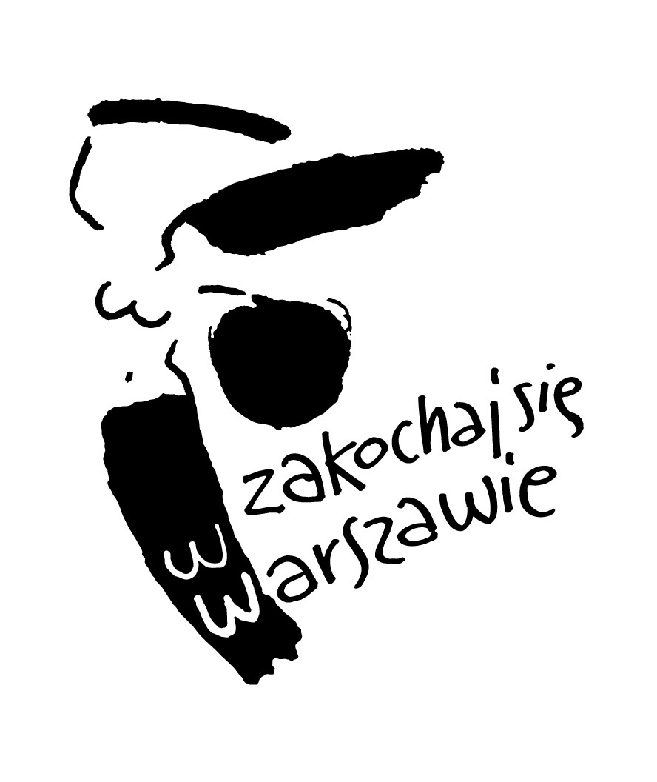

Patroni medialni:
____

Kontakt dla mediów:
Anna Ślusareńka
Zespół Komunikacji
Muzeum Warszawy
+48 22 277 43 45
anna.slusarenka@muzeumwarszawy.pl

